「國立臺南大學高等教育深耕計畫」
重要活動與特色文稿/成果報告
子計畫編號及名稱：B3-微翻轉生活學習幸福學堂 填表日期： 108 年 5 月22 日
重要活動及特色文稿/成果報告
活動名稱：「防災應變研習-青年行動學習(YABC)」工作坊
活動時間：108年 5 月22 日 |  |  | 活動地點：誠正大樓休憩中心
參與人數：教師： 4 人、學生： 34 人、行政人員： 2 人、校外：_____人
培育能力 | 校核心能力：■道德力 ■自學力 □創造力 ■溝通力 □就業力  (可複選 但建議不超過三項)  說明 : (需說明為何可以達到上述能力的培養)  一、針對防災應變主題，以模擬災難情境的方式進行活動，首先融合學員情感，消  除學員陌生感，體認世界一家的感覺；以模擬部落災害發生，讓學員體會到災  害來臨時，家人朋友的生離死別感受。  二、藉由體驗災害模擬情境，讓學生瞭解防災備災的重要性，能夠自發、深化地建  立相關的觀念知識，培養臨危不亂的應變能力外，並能預防暴力、增強對弱勢  族群的同理心，並強化災後的個人適應力，減少災害造成的損害。
培育能力 | 深耕幸褔力：■正向(P) □投入(E) ■關係(R) ■意義(M) □成就感(A)  □適性(I) □跨域(I) (可複選 但建議不超過三項)  說明 : (需說明為何可以達到上述能力的培養)  一、藉由體驗災害模擬情境，瞭解防災備災的重要性，能夠自發、深化地建立相關  的觀念知識，培養臨危不亂的應變能力。  二、預防暴力、增強對弱勢族群的同理心，並強化災後的個人適應力，減少災害造  成的損害。
活動概述  ※活動規劃、目的  ※說明如何符應本校核心能力與深耕幸福力精神  ※請以300字以上描述為原則 | - 活動目標：培養臨危不亂的應變能力，讓學員對相關防災意識能身體力行，加 強防災準備，  二、流程規劃：邀請中華民國紅十字會台南縣支會及美國國際開發總署（USAID）  合作，推動「千手護家園—校園防災小尖兵工作坊」針對防災應變主題，以模  擬災難情境的方式進行活動，藉體驗災害模擬情境，讓學生瞭解防災備災的重  要性。
活動成果  ※說明活動對教師或學生的實質成效與幫助  ※請以500字以上描述為原則 | 為強化學生防災觀念，國立臺南大學與中華民國紅十字會台南縣支會及美國國際開發總署（USAID）合作，結合「108年高教深耕計畫」共同推動「千手護家園—校園防災小尖兵工作坊」研習活動，透過活動引導及模擬體驗方式培育校園防災小尖兵。  南大與紅十字會台南縣支會教練群前來，針對防災應變主題，以模擬災難情境的方式進行活動，首先是融合學員情感的熱身團康，消除參與學員陌生感，體認世界一家的感覺；接著是以模擬部落災害發生，讓學員們體會到災害來臨時，家人朋友的生離死別感受，藉體驗災害模擬情境，除了讓學生瞭解防災備災的重要性，能夠自發、深化地建立相關的觀念知識，培養臨危不亂的應變能力外，並能預防暴力、增強對弱勢族群的同理心，並強化災後的個人適應力，減少災害造成的損害。  課程最後以避難包的準備為例，引導學員思考，災害來臨時，應當準備的避難包裡應裝置何物？才能發揮緊急避難和自救功能。活動最後，在小型團康的歡樂活動中，帶領大家離開模擬的災害情境，帶著正向而快樂的心及深刻的防災意識結束本活動。  由於研習活動生動活潑，每位學員都廣泛參與，許多同學於反思與心得分享時，資工一林子紘表示，這類主題的研習已參加許多次，本次活動，讓學員對相關防災意識能身體力行，加強防災準備。南大林豪鏘學務長也感謝紅十字會教練群帶來令人感動的課程，使這群同學能成為校園中災害預防應變的尖兵。
活動檢討建議  ※請以300字以上描述為原則 | 一、受限時間、場地空間及人數限制，無法達到預期人數50人之目標，週三原公  訓時間已被取消，活動參加學生召募不易，未來建議朝小型活動規劃辦理。  二、校內各項活動辦理，各單位搶人問題嚴重，對於無實施授課配合之班級，因學  生來源變異性過大，難以長期觀察學生學習成效。
相關照片與說明
(請檢附至少6張活動紀錄照片及提供圖片說明)
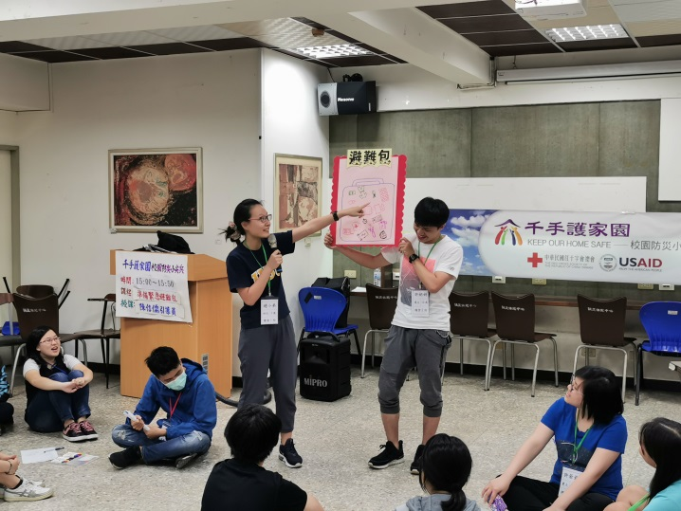 |  | 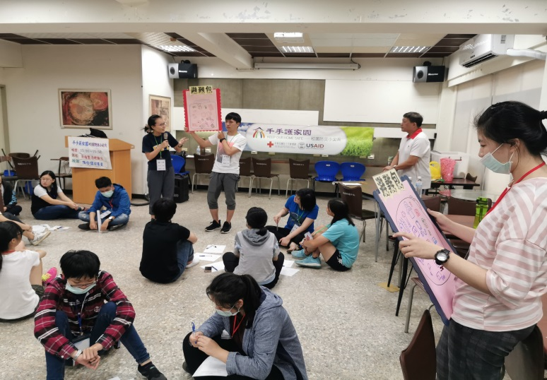
說明：演練活動照片1 |  | 說明：演練活動照片2
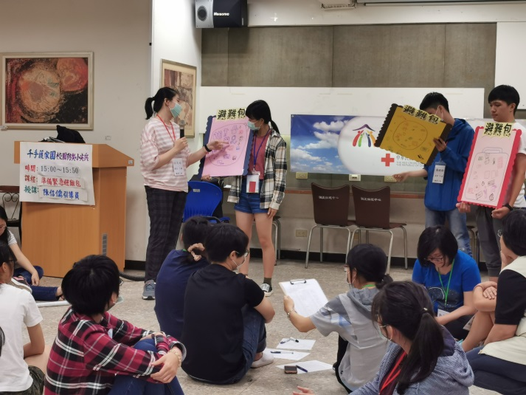 |  | 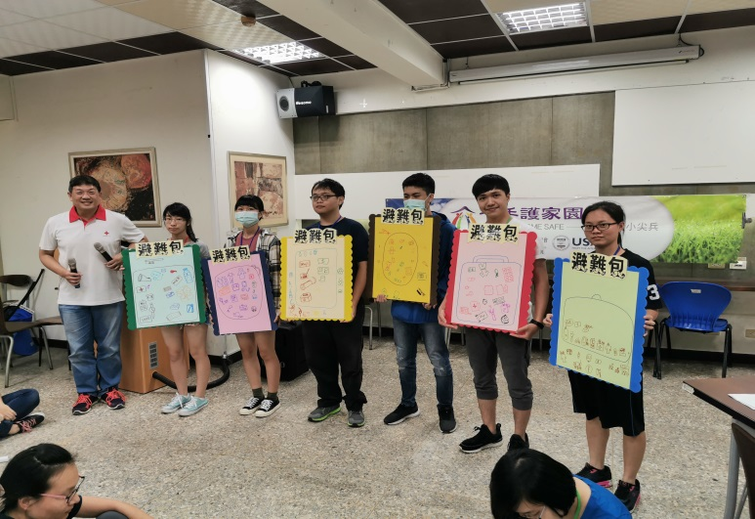
說明：演練活動照片3 |  | 說明：演練活動照片4
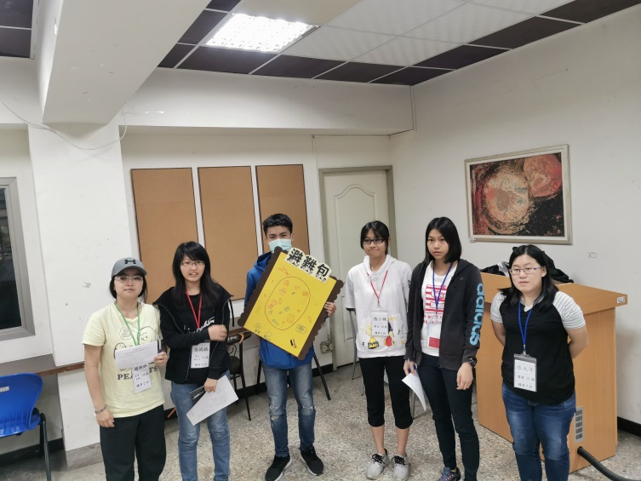 |  | 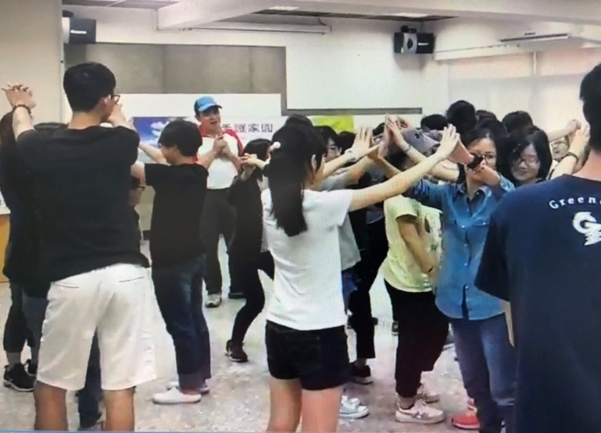
說明：演練活動照片5 |  | 說明：演練活動照片6
執行成果相關附件
(請勾選可提供之附件，並隨後檢附)
□活動議程 □活動海報 ■活動簽到單 □活動問卷結果分析(必要)
■學生學習心得 □質性回饋建議 □其他____
填表說明：
- 可自行設計格式，內容請務必與計畫相關之成果。
- 如所填報之資料為活動，請提供活動名稱、舉辦之時間、地點、目的、內容、成果…等，參考上方格式。
- 活動成果提供至少6張活動照片作為代表，照片請以學生學習或教師教學為焦點(儘量不要是誰致詞…),至少30字說明。
- 成果表單請回傳電子檔至深耕辦公室進行檢核，並於辦理後2周內上傳至本校高教深耕計畫網站(perma.nutn.edu.tw)。資料填報需考量個資法、肖像權、智財權，避免公告後造成相關法律糾紛

